校园统一支付平台移动端使用说明

1、系统简介
河海大学校园统一支付移动端平台是针对在校生、老师及外校人员进行网上缴费的一个收费系统。在校生、教师以及校外人员能随时随地通过本系统缴纳学费以及其他的学校各种零星费用，并能够实时查询项目欠费和已缴费情况。

2、系统功能
支付平台主要包括的功能有：个人信息管理、欠费查询、学费缴费、其他缴费、缴费记录查询、已缴费信息查询以及项目报名。

3、系统使用说明
3.1、登录地址：http://cwcwx.hhu.edu.cn/xysf 或 扫描以下二维码
3.2、登录主页：
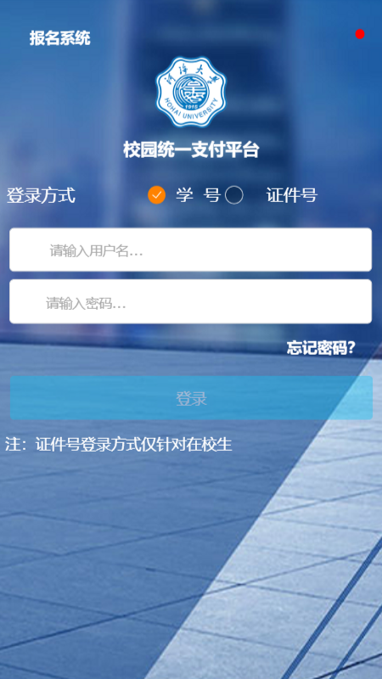
- 学生点击报名系统可进行项目报名；
- 点击忘记密码，可通过密保问题找回密码；
3.2、系统主页：
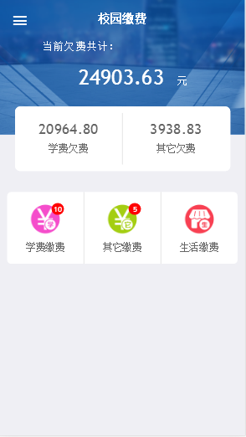
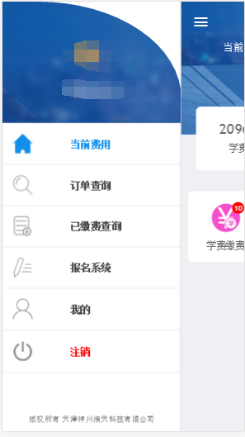
- 系统主页包含学费缴费、其它缴费、生活缴费等；
- 顶部汇总金额为学费欠费和其它缴费欠费的总金额；
3.3、学费缴费：
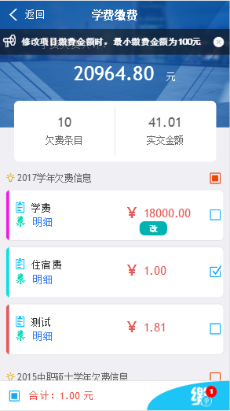
- 当欠费金额小于最小拆分金额时，改字按钮则不显示，该条欠费项目不能修改金额；反之则允许；
- 学生可多选或单选欠费项目进行缴费
3.4、支付界面：
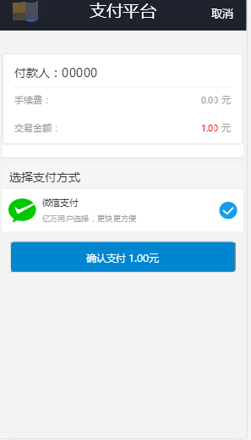
- 金额核对无误后选择微信支付，系统会自动打开微信APP的支付界面，完成支付；
- 支付前请核对收款方是否为您所在院校的名称，如收款方不合法则选择取消支付；
3.5、其它缴费：
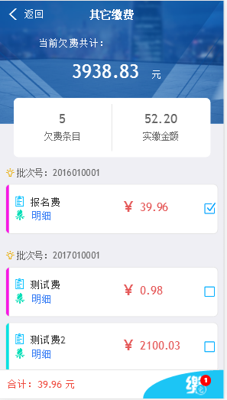
- 在选择支付项目时，每次只能选择一个批次；
- 点击缴字按钮则进入到支付界面，如学费支付；
3.6、生活缴费：
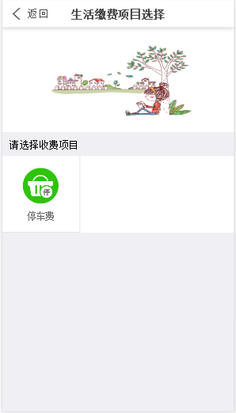
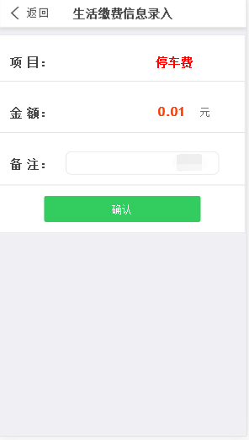
- 用户登录后选择自己需要缴纳的收费项目；
- 确定金额无误后点击确认，则跳转至支付页面，完成费用缴纳
3.7、订单查询：
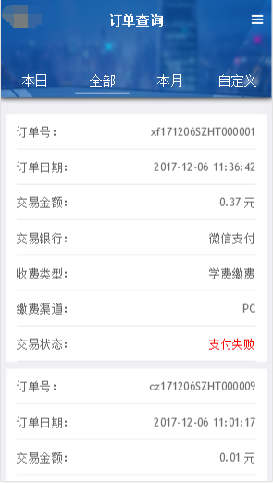
- 用户可按本日、全部、本月、自定义时间段进行订单检索；
- 点击右上角的图标可按全部、失败、成功订单状态进行筛选；
  - 已缴费查询：
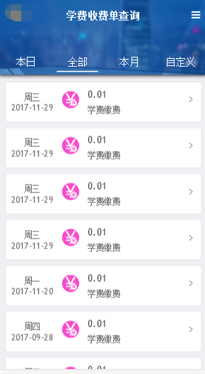
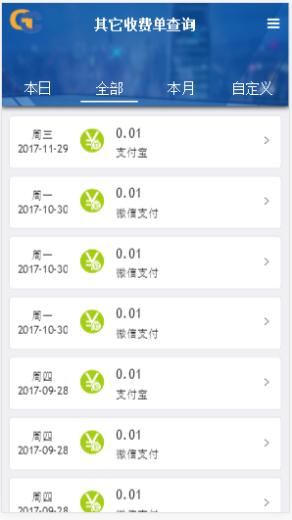

- 用户可按本日、全部、本月、自定义时间段进行订单检索；
B、点击右上角的图标可按学费、其它收费进行筛选；
  - 报名系统：
3.8.1、未登录用户：
1）、点击登录主页的报名系统，进入报名系统主页，如下：
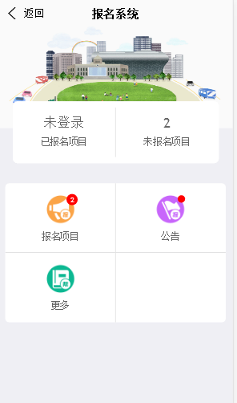
2）、点击报名项目
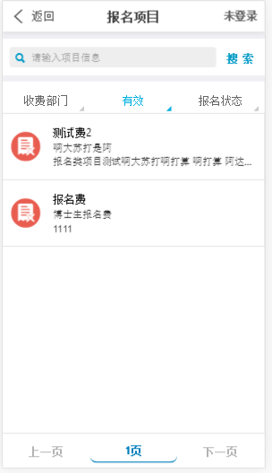
- 默认只显示有效的项目；
- 如想按报名状态检索，用户必须登录才能启用；
- 选择报名项目，进入下一步；
3）、项目信息简介
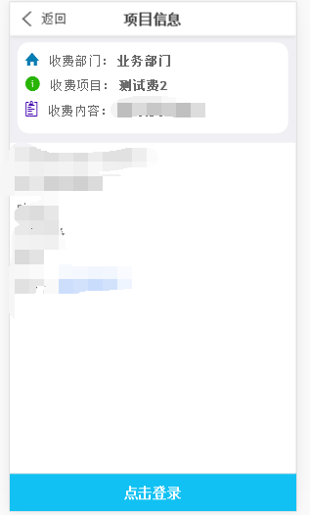
- 点击登录后会弹出登录窗口，如图：
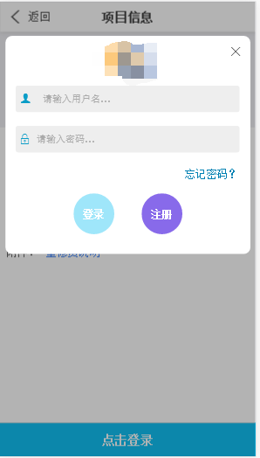
- 点击注册按钮，如图：
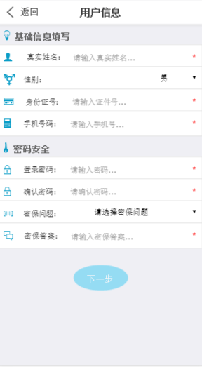
- 填写注册信息和密码，点击下一步，跳转至项目信息填写
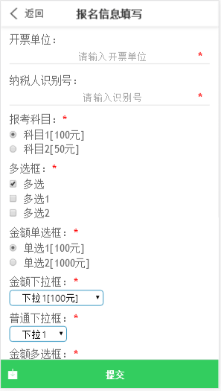
- 点击提交完成注册，则跳转至下图：
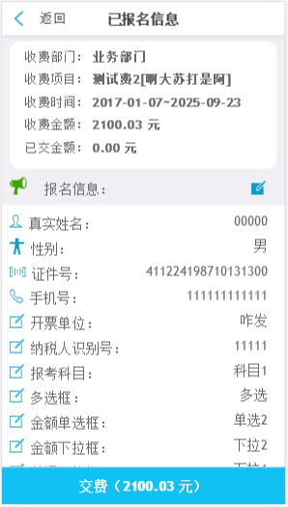
点击 可尽心已报名信息进行修改
点击缴费则跳转至其他缴费页面，即可完成支付
3.8.2、已登录用户：
1）、点击系统主页菜单按钮，进入报名系统
报名流程请参照3.8.1；
  - 我的：
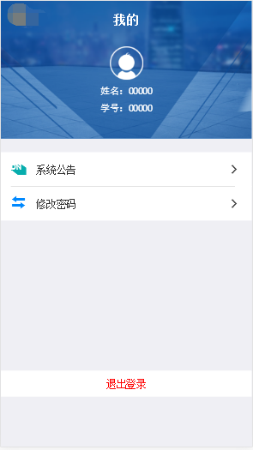
A、用户可在此界面查看身份信息、修改密码、退出等操作

